TUẦN 13
BÀI 6: KHÁM PHÁ THÔNG TIN TRÊN INTERNET (T1)
I. YÊU CẦU CẦN ĐẠT
1. Kiến thức, kĩ năng.
Sau bài này, HS sẽ:
- Nêu được ví dụ về tin tức và chương trình giải trí có thể được xem khi truy cập Internet.
- Nêu được ví dụ về thông tin không có sẵn trong máy tính đang sử dụng nhưng có thể tìm thấy trên Internet.
- Biết được không phải thông tin nào trên Internet cũng phù hợp với lứa tuổi.
2. Năng lực.
- Năng lực giao tiếp, hợp tác: Trao đổi, thảo luận để thực hiện các nhiệm vụ học tập.
- Năng lực giải quyết vấn đề và sáng tạo: Sử dụng các kiến thức đã học ứng dụng vào thực tế, tìm tòi, phát hiện giải quyết các nhiệm vụ trong cuộc sống.
3. Phẩm chất.
- Chăm chỉ: Học sinh tích cực trong việc hoàn thành các hoạt động học tập của cá nhân và của nhóm khi tham học.
- Trách nhiệm: Tham gia tích cực vào hoạt động của nhóm, tự giác hoàn thành các nhiệm vụ mà nhóm đã phân công, thực hiện đánh giá đúng theo phiếu hướng dẫn tự đánh giá hoạt động nhóm.
*HSKT: Giúp học sinh biết được không phải thông tin nào trên Internet cũng phù hợp với lứa tuổi.
II. PHƯƠNG TIỆN DẠY HỌC
1. Đối với GV: Máy tính, tivi, bài giảng điện tử.
2. Đối với HS: SGK, bút, vở ghi bài.
III. CÁC HOẠT ĐỘNG DẠY – HỌC
Hoạt động của giáo viên | Hoạt động của học sinh | HTHSY/  KT
1. KHỞI ĐỘNG (5’)
a. Mục tiêu: Gợi mở cho HS về vấn đề sẽ được học trong bài.
b. Cách thức tiến hành:
- GV yêu cầu HS trả lời câu hỏi:  + Hãy kể những điều em biết về Internet.  + Em thường sử dụng Internet để làm gì?  - GV mời đại diện 3-4 HS trả lời. HS khác nhận xét, bổ sung.  - GV nhận xét, đánh giá.  - GV dẫn dắt HS vào bài học: Ngày nay, rất nhiều tin tức và chương trình giải trí có thể xem được khi truy cập internet. Có những thông tin không có sẵn trong máy tính những vẫn có thể tìm kiếm trên Internet. Để nắm rõ hơn, chúng ta sẽ đi tìm hiểu trong bài học ngày hôm nay – Bài 6: Khám phá thông tin trên Internet. | - HS trả lời.  - HS lắng nghe, tiếp thu. | - HS lắng nghe.  - HS tham gia hoạt động.
2. HÌNH THÀNH KIẾN THỨC (17’)
Hoạt động 1. Thông tin trên Internet. (10’)
a. Mục tiêu: HS nêu được ví dụ về tin tức và chương trình giải trí có thể xem được khi truy cập internet.
b. Cách tiến hành
- GV chia HS thành 4 nhóm.  - GV yêu cầu các nhóm đọc câu chuyện của gia đình bạn Khoa, quan sát hình SGK tr.30, 31 và cho biết:  + Những ai trong gia đình bạn Khoa sử dụng internet?  + Gia đình bạn Khoa sử dụng Internet vào việc gì?  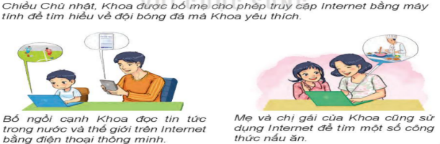  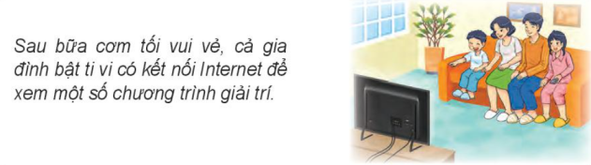  - GV mời đại diện 1-2 nhóm trình bày kết quả thảo luận trước lớp. Các nhóm khác lắng nghe, nhận xét, bổ sung.  - GV nhận xét, đánh giá.  - GV kết luận: Khi truy cập Internet, em có thể xem tin tức từ các chương trình giải trí như phim hoạt hình, phim truyện, ca nhạc,....  - GV yêu cầu HS thảo luận nhóm đôi và trả lời câu hỏi: Em có thể xem tin tức hay chương trình giải trí nào dưới đây trên Internet?  A. Lịch thi đấu đá bóng.  B. Phim hoạt hình dành cho thiếu nhi.  C. Video giới thiệu các danh lam thắng cảnh, điểm du lịch.  D. Cả A, B, C đều đúng.  - GV mời đại diện 1-2 HS chọn đáp án đúng. HS khác lắng nghe, nhận xét.  - GV mở rộng kiến thức cho HS và yêu cầu HS trả lời câu hỏi:  + Khi xem lịch thi đấu bóng đá trên Internet, em thu thập được thông tin là gì?  + Phim hoạt hình trên Internet là chương trình giải trí hay là một trang tin tức?  + Video trên internet giới thiệu các danh lam thắng cảnh, điểm du lịch nổi tiếng là chương trình giải trí hay chương trình cung cấp tin tức?  - GV mời đại diện 1-2 HS trả lời. HS lắng nghe, nhận xét, bổ sung.  - GV yêu cầu HS kể thêm ví dụ về tin tức và chương trình giải trí mà em đã xem được khi truy cập Internet. | - HS chia thành 4 nhóm.  - HS đọc câu chuyện, quan sát hình và thực hiện nhiệm vụ.  - HS trình bày kết quả thảo luận:  + Trong gia đình bạn Khoa, có bạn Khoa, bố, mẹ và chị gái của bạn Khoa sử dụng Internet.  + Gia đình bạn Khoa sử dụng Internet để đọc tin tức trong nước và thế giới, tìm một số công thức nấu ăn, xem một số chương trình giải trí.  - HS lắng nghe, tiếp thu.  - HS trả lời: Đáp án D.  - HS trả lời:  + Khi xem lịch thi đấu bóng đá trên Internet, thông tin em thu được là lịch thi đấu của các đội bóng đá mà em quan tâm.  + Phim hoạt hình trên Internet là chương trình giải trí.  + Video trên internet giới thiệu các danh lam thắng cảnh, điểm du lịch nổi tiếng vừa là chương trình giải trí, vừa là chương trình cung cấp tin tức.  - HS trả lời. | - HS lắng nghe.  - HS đọc.
Hoạt động 2. Khám phá thông tin trên Internet. (7’)
a. Mục tiêu:
- HS đọc hiểu thông tin trên Internet thông qua hình minh họa.
- Nêu được ví dụ về thông tin không có sẵn trong máy tính đang sử dụng nhưng có tìm thấy trên Internet.
b. Cách tiến hành:
- GV yêu cầu HS thảo luận theo nhóm đôi.  - GV hướng dẫn HS đọc câu chuyện của bạn An, quan sát Hình 38 SGK tr.31 và cho biết:  + Lớp của An chuẩn bị diễn ra sự kiện gì?  + Bạn An vào Internet để tìm kiếm thông tin gì?  + Thông tin bạn An tìm kiếm có sẵn trong máy tính không?  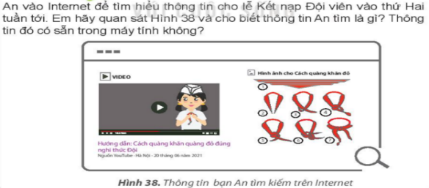  - GV chuẩn bị một vài đường dẫn đến các video về cách quàng khăn đỏ, bài hát truyền thống của Đội:  +Video hướng dẫn thắt tháo khăn quàng đỏ: https://www.youtube.com/watch?v=geZVMtr9BDQ  + Video bài hát về Đội:  https://www.youtube.com/watch?v=7KbMgJcC0pU  - GV mời đại diện 1-2 nhóm trình bày kết quả thảo luận. HS khác lắng nghe, nhận xét, bổ sung.  - GV nhận xét, đánh giá.  - GV mời 1 HS đứng dậy đọc to nội dung thông tin trong phần Hoạt động đọc SGK tr.32: Có những thông tin không có sẵn trong máy tính nhưng có thể tìm thấy trên Internet. Internet là kho thông tin khổng lồ và được cập nhật thường xuyên.  - GV lấy ví dụ cho HS: Một trận bóng đá đang diễn ra ở châu Âu, em không thể đến xem, nhưng khi vào Internet, em có thể tra cứu ngay được kết quả và diễn biến của trận đấu.  - GV kết luận: Internet là kho thông tin khổng lồ. Khi cần, chúng ta có thể tìm kiếm thông tin trên Internet.  - GV cho HS quan sát Hình 39 – Thông tin dự báo thời tiết tuần tới ở địa phương của An trên Internet SGK tr.32 và cho biết: Ngày thứ Hai, lớp bạn An nên tổ chức lễ kết nạp Đội viên ở trong lớp hay ngoài sân trường? Vì sao?  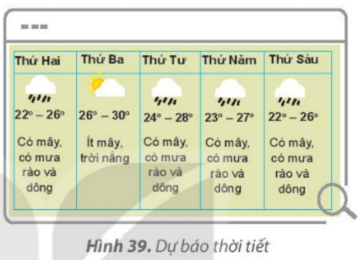  - GV mời đại diện 1-2 HS trả lời. HS khác nhận xét, bổ sung.  - GV nhận xét, đánh giá.  - GV kết luận về lợi ích, tác dụng của việc xem Dự báo thời tiết trước khi thực hiện kế hoạch và lợi ích của Internet.  - GV cho HS xem thêm một số trang tin thời tiết ở địa phương mình trên Internet:https://voh.com.vn/thoi-tiet/du-bao-thoi-tiet-hom-nay-20-5-ha-noi-co-mua-435390.html | - HS thảo luận theo nhóm đôi.  - HS đọc câu chuyện của bạn An và quan sát Hình 38.  - HS trình bày kết quả thảo luận:  + Lớp của An chuẩn bị diễn ra sự kết nạp Đội viên vào thứ Hai tuần tới.  + Bạn An vào Internet để tìm kiếm cách quàng khăn đỏ đúng nghi thức Đội.  + Thông tin bạn An tìm kiếm không có sẵn trên máy tính. Bạn tìm kiếm thông tin trên Internet.  - HS quan sát.  - HS đọc bài; các HS khác lắng nghe, đọc thầm theo.  - HS lắng nghe.  - HS lắng nghe, tiếp thu.  - HS quan sát Hình 39, thực hiện nhiệm vụ.  - HS trả lời: Ngày thứ Hai, lớp bạn An nên tổ chức lễ kết nạp Đội viên ở trong lớp vì thời tiết hôm đó dự báo có mưa.  - HS lắng nghe.  - HS quan sát.
3. LUYỆN TẬP (5’)
a. Mục tiêu: HS củng cố, khắc sâu kiến thức đã học về thông tin trên máy tính.
b. Cách tiến hành
- GV hướng dẫn học sinh nội dung bài tập 1 sgk.  Câu 1: Internet có thể giúp em trong những tình huống nào sau đây?  A. Em muốn xem lại những bàn thắng đẹp mắt của đội bóng mà em yêu thích.  B. Em muốn giúp mẹ quét nhà sau khi học bài xong.  C. Em muốn biết ký lục xoay ru-bíc 3x3x3 hiện nay trên thế giới là bao nhiêu giây và tên người lập kỷ lục.  D. Em muốn nói chuyện, hỏi thăm ông bà, người thân hay bạn bè ở xa.  - GV nhận xét kết luận. | - HS lắng nghe câu hỏi trả lời  + Đáp án: A, C, D | - HS lắng nghe.  - HS trả lời.
4. VẬN DỤNG (5’)
a. Mục tiêu: HS vận dụng được các kiến thức đã học về khám phá thông tin từ Internet vào thực tế cuộc sống.
b. Cách tiến hành.
Bài tập 1  - GV nêu yêu cầu bài tập: Trước khi đi mua một món đồ nào đó, chị của Khoa thường vào Internet để tìm hiểu trước. Tại sao chị của Khoa lại làm như vậy?  - GV mời đại diện 1-2 HS trả lời. HS khác lắng nghe, nhận xét, bổ sung.  - GV nhận xét, đánh giá. | - HS trả lời: Chị của Khoa thường vào Internet để tìm hiểu trước khi đi mua một món đồ để có thêm nhiều thông tin về món đồ như: địa chỉ mua hàng phù hợp, giá hợp lý, hãng sản xuất uy tín, cách kiểm tra hàng hóa, cách sử dụng tối ưu, nhận xét hay lời khuyên của những người đã sử dụng.  - GV lắng nghe và tiếp thu. | - HS thực hiện
5.CỦNG CỐ, DẶN DÒ (3’)
Củng cố
- GV đặt câu hỏi nhanh:
+ HS nhắc lại Internet là gì và nêu một số ích lợi của Internet trong học tập và cuộc sống.
- GV chốt kiến thức:
Dặn dò
- Về nhà quan sát cách người lớn trong gia đình sử dụng Internet (tìm kiếm thông tin, xem tin tức, học tập...).
- Xem trước bài mới
IV. ĐIỀU CHỈNH SAU BÀI DẠY

